交款人小程序取票操作指南

关注小程序
方式一：学生使用微信“扫一扫”功能扫描交款人小程序二维码。

方式二：在微信搜索栏搜索“电子票云平台”获取小程序
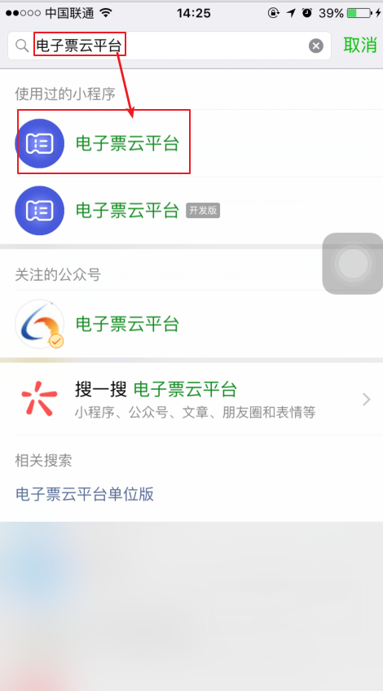

绑定手机号
扫描后进入交款人小程序“电子票云平台”， 点击“注册/登录”。
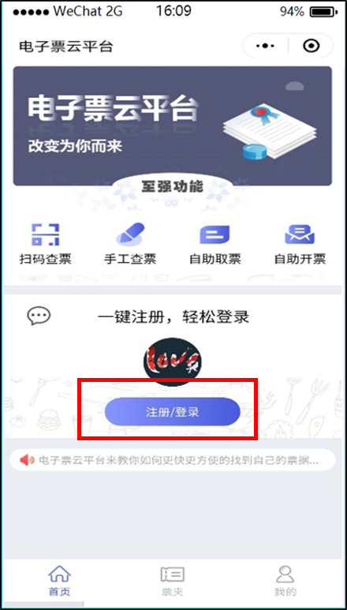
输入手机号码和短信验证码进行注册。
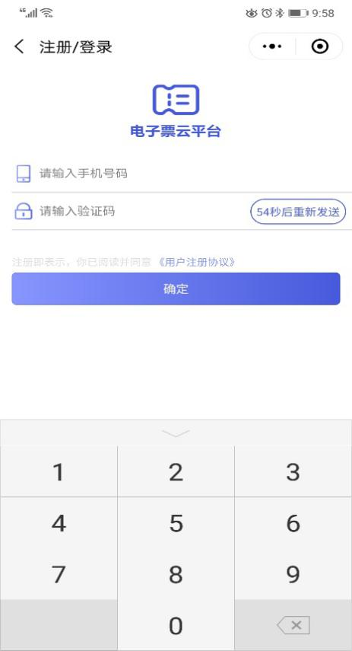

自助取票
学生还可输入姓名、身份证号/学号/手机号以及票号等信息获取财政电子票据。
  - 使用票据号码、票据代码、校验码取票
学生注册完成后，回到小程序首页，使用“手工查票”功能进行取票。
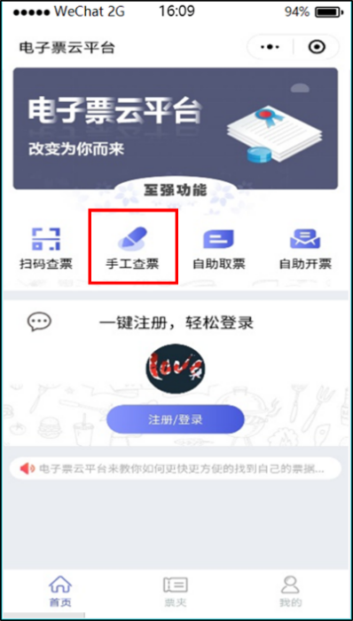
进入票据信息录入界面，输入票据号码、票据代码、校验码等信息查找电子票。
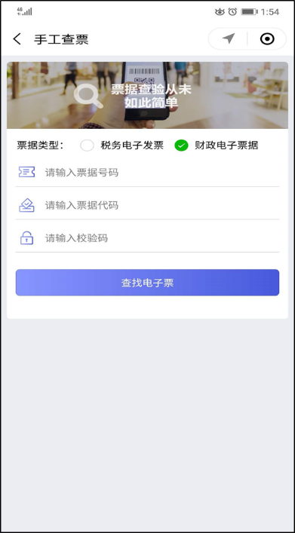
结果展示电子票据图片，支持发送到邮箱和保存到票夹。
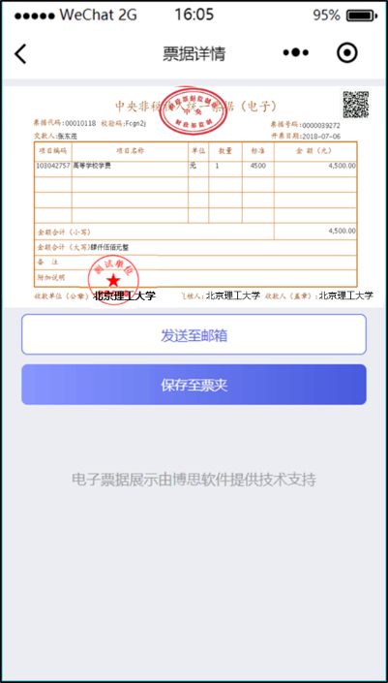
  - 使用学号/身份证号/手机号等信息取票
学生点击“自助取票”功能，进入自助取票页面。
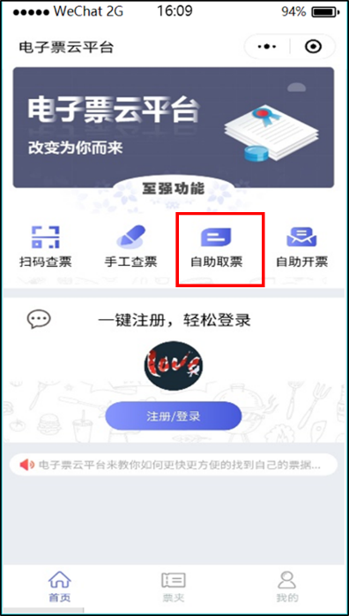
输入开票单位名称（以西南大学为例），输入后下方会出现此单位。
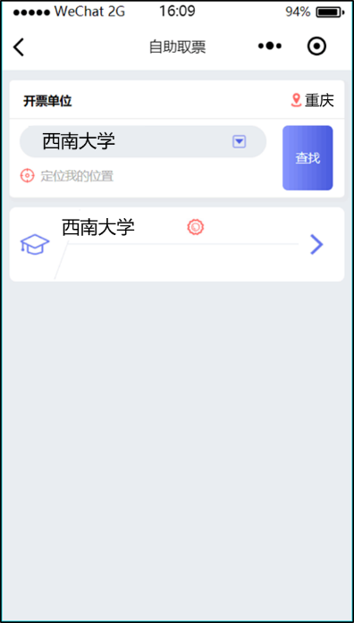
点击单位名称进入学生信息输入界面，学生可输入真实姓名、学号/手机号/身份证号等信息，查找电子票。
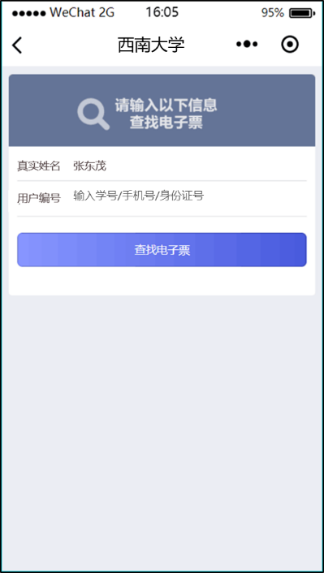
小程序根据学生输入的信息查找对应的电子票据，并以列表形式展示给学生。
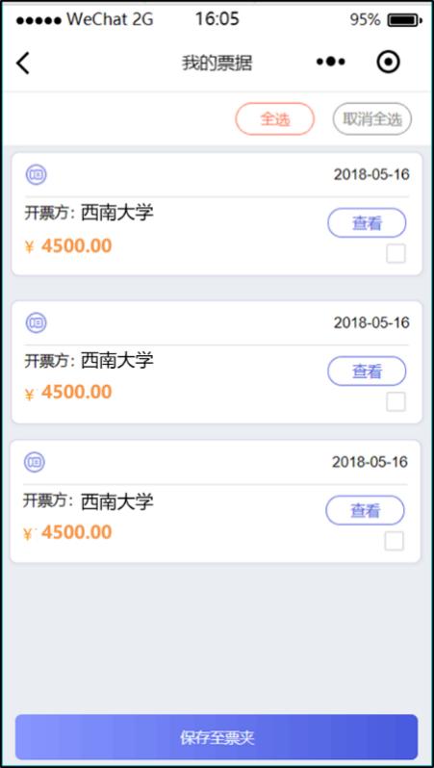
学生可点击电子票据查看详情。
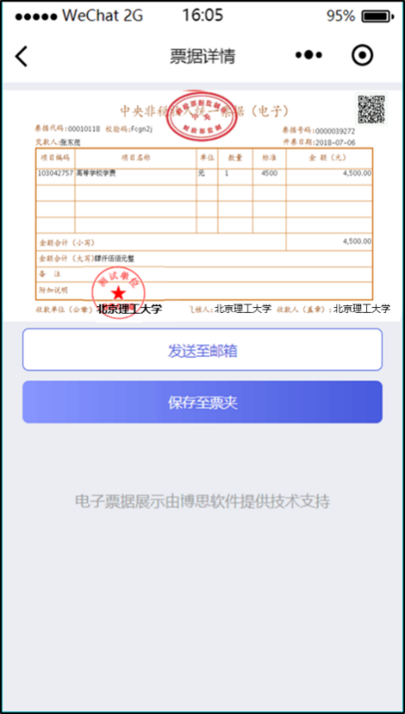
或选择将电子票据保存至票夹。
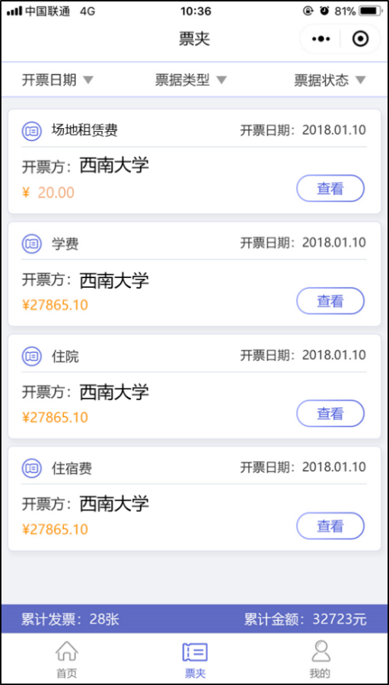

自动归集
对于注册成功的学生，小程序会将与注册手机号相关联的电子票据自动放入学生票夹，同时通过小程序站内信给学生发送通知。
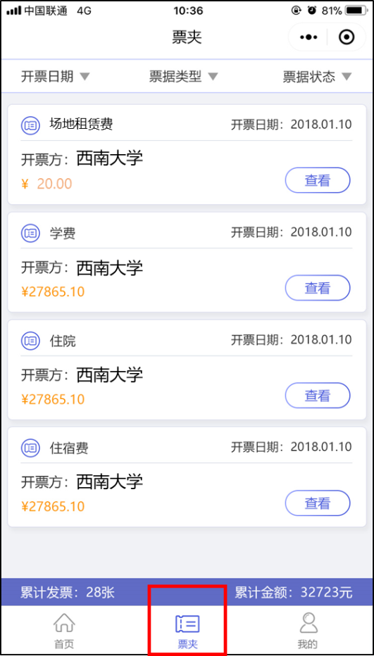
接收到小程序站内信通知。
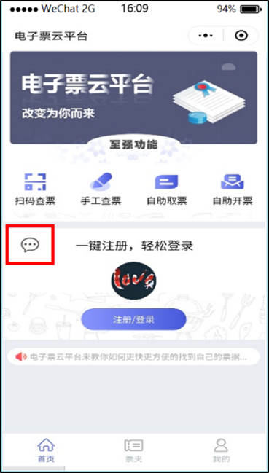
点击消息图标进入“消息盒子”查看消息。
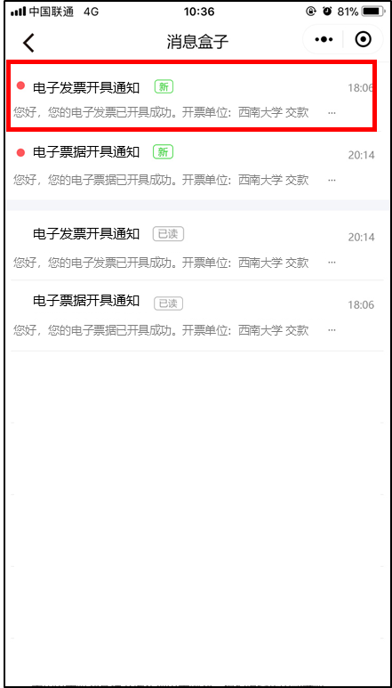
“消息盒子”中有待查看的新消息和已查看过的旧消息，任意点击一条消息查看内容。
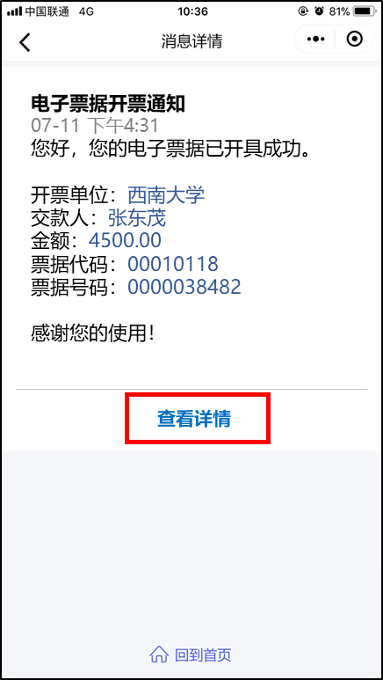
点击“查看详情”，可查看电子票据，支持“发送到邮箱”和“保存到票夹”。
